Выпускной - 2022
Вот и стали мы на год взpослей, Мы сегодня своих голубей
И поpа настаёт - Пpовожаем в пpощальный полёт.
Пусть летят они, летят!
И нигде не встpечают пpегpад!

Выпускной бал в школе - один из радостных и долгожданных событий, он бывает один раз в жизни. Любой ученик ждет этот день с неким трепетом и ощущением перехода во взрослую жизнь.
Выпускной вечер в 9 классе коррекционной школы - это ступень в жизни ребенка, которая ведет к следующему этапу жизни - студенческой или трудовой, уже практически самостоятельной жизни.
30 мая 2022 года обучающиеся ГКОУ «Специальная (коррекционная) общеобразовательная школа-интернат № 1» успешно сдали государственные экзамены и простились со школой.
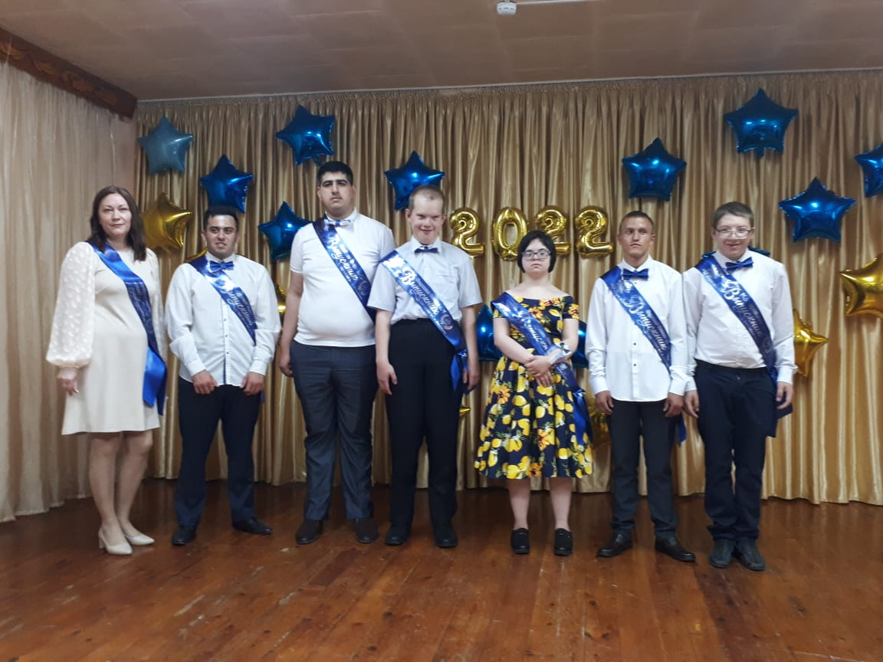
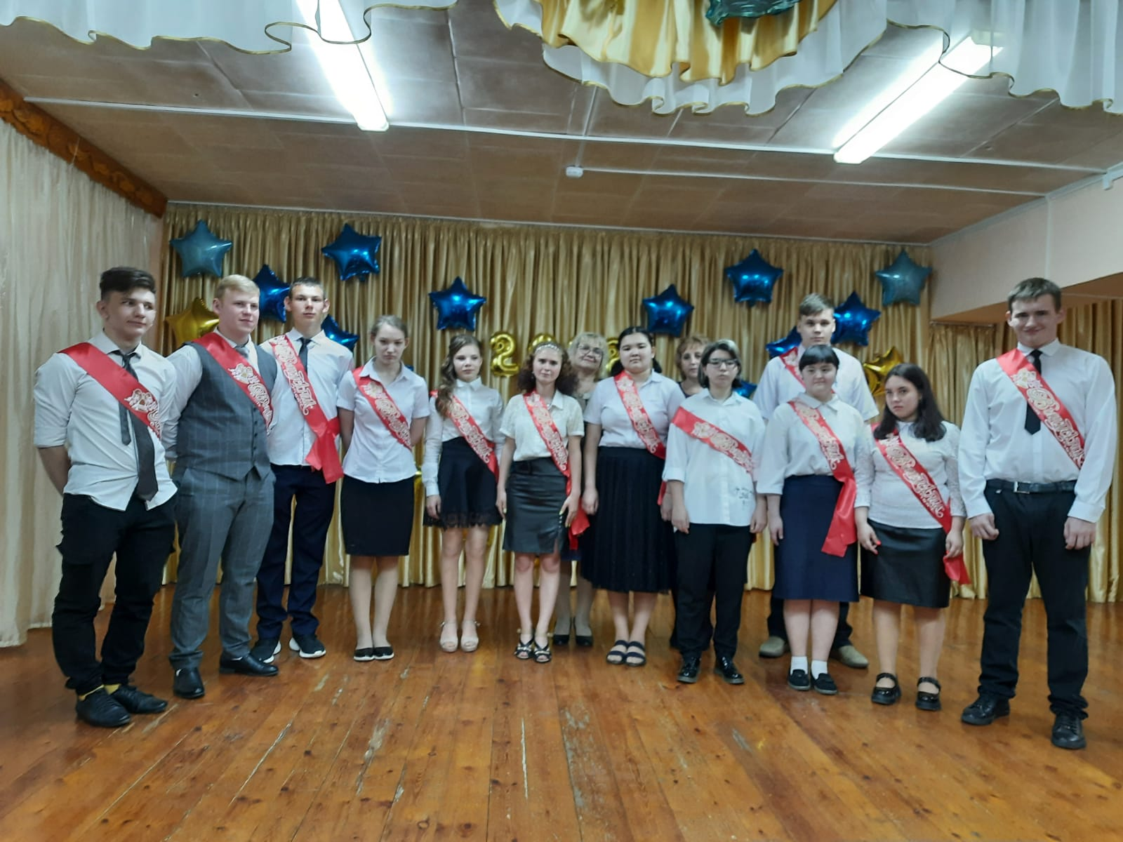

В добрый путь во взрослую жизнь, наши дорогие дети!
https://www.youtube.com/watch?v=kzeh5583aKA&t=15s
https://ok.ru/video/3285819198050
https://vk.com/wall591274277_195

